附件2：
1、济南西站至报到地点：
需提前一天拨打预约电话：0635—96596，乘坐4-6人商务车（24小时服务，至少4人，可提供正式发票），预计每人70元，直接送达聊城市技师学院培训中心。
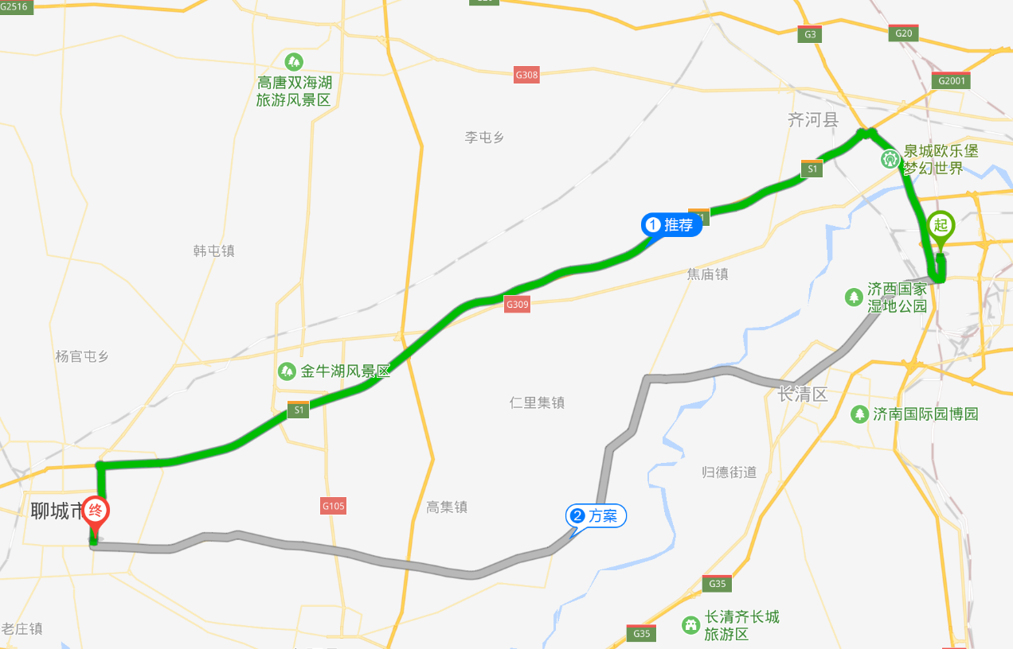
早10点至晚8点济南西站乘坐大巴（每人50元左右），到聊城长途汽车站下车：在聊城长途汽车站东侧乘坐7路公交车到“聊城市技师学院”下车，票价每人两元，路程约计9公里。
2、济南火车站至报到地点：
需提前一天拨打预约电话：0635—96596，乘坐4-6人商务车（24小时服务，至少4人，可提供正式发票），预计每人70元，直接送达聊城市技师学院培训中心。
济南广场汽车站乘车（早6点10分至下午6点40分，每50分钟一趟车，票价每人45元）至聊城长途汽车站下车；在聊城长途汽车站东侧乘坐7路公交车到“聊城市技师学院”下车，票价每人两元，路程约计9公里。
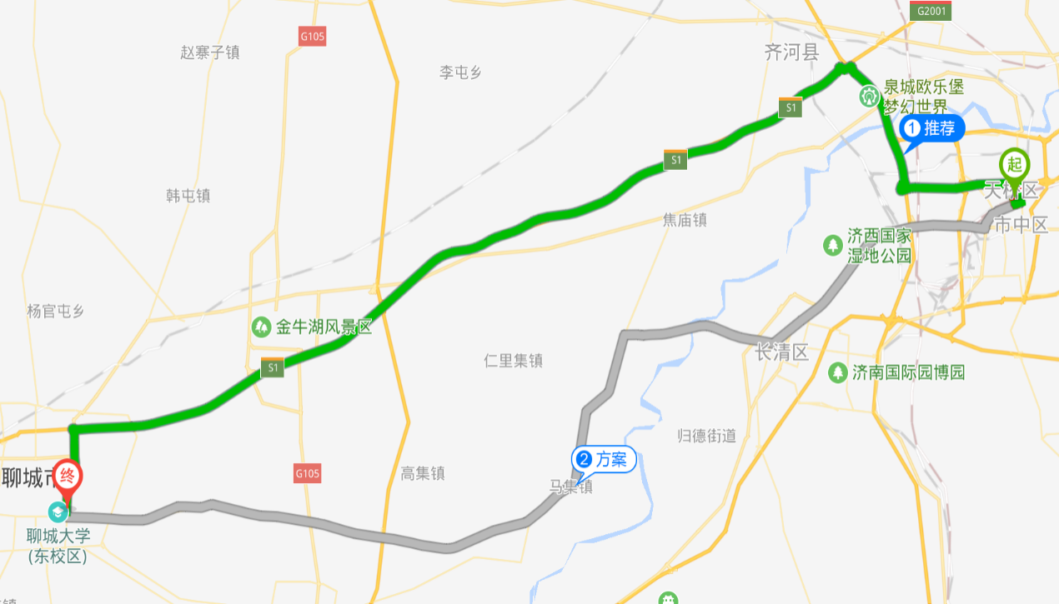
3、济南遥墙国际机场至报到地点：
需提前一天拨打预约电话：0635—96596，乘坐4-6人商务车（24小时服务，至少4人，可提供正式发票），预计每人80元，直接送达聊城市技师学院培训中心。
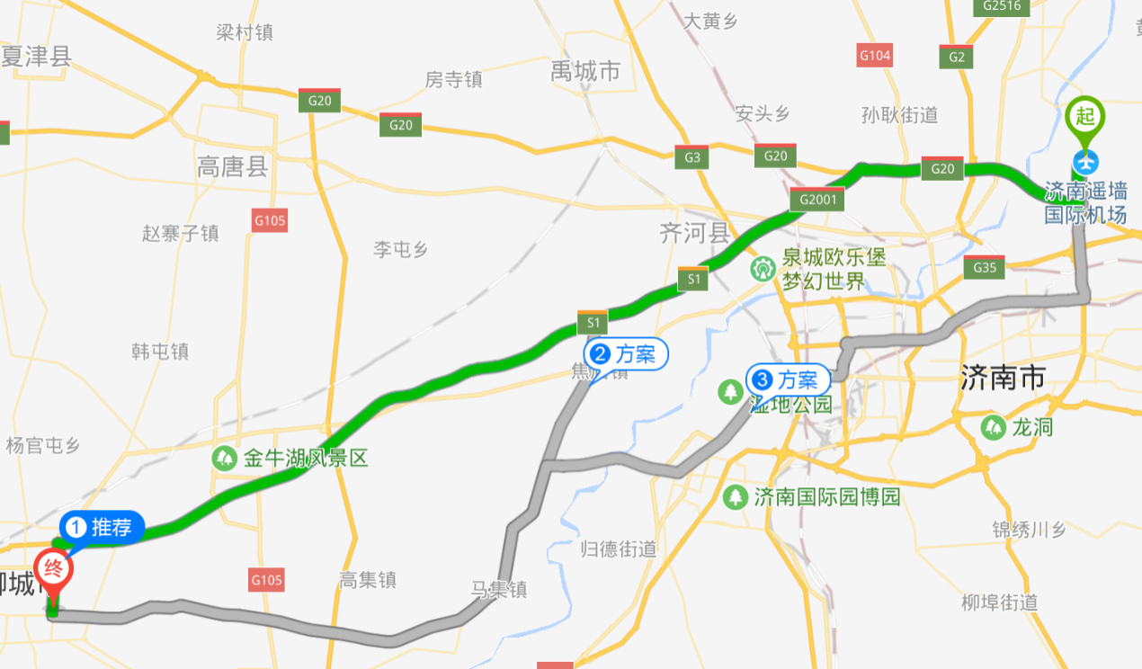
机场乘坐大巴，早9点到晚10点均有车，票价70元/人。

4、聊城火车站至报到地点：
可乘坐2路公交车，到“聊城市技师学院”站下车。
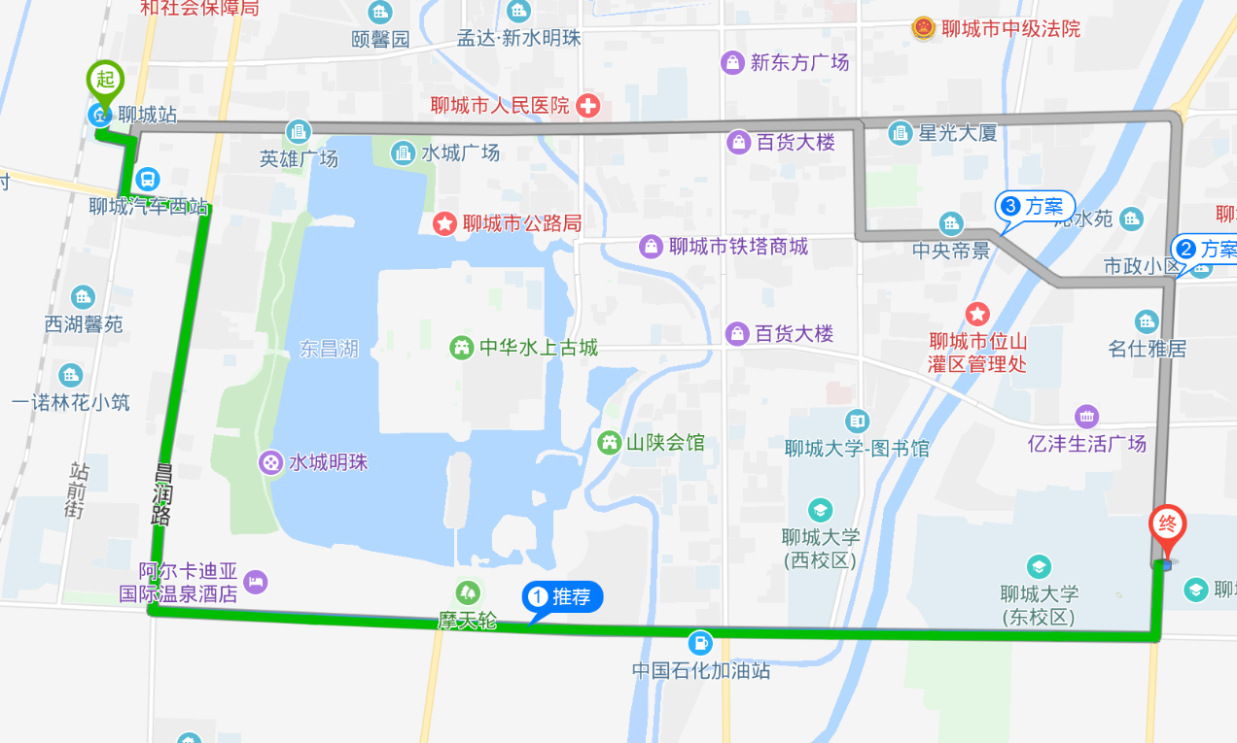
网约车、出租车大约25-28元。

